103年中華民國
游泳協會報名系統

使用者操作手冊

中 華 民 國 103 年 02 月 20

目錄
報名流程圖 3
步驟一:登入系統 4
步驟二:報名 5
步驟三:確認資料無誤並送出 8
步驟四:繳交報表列印 9
單位基本資料維護 10
修改密碼 11

報名流程圖

系統操作使用說明

步驟一:登入系統
請先把要參賽的選手及教練註冊，註冊完畢後，選擇單位註冊，用單位登入線上報名系統
開啟Internet Explorer輸入運動會網址，例如：http://210.59.162.40:6001/
點選上方的報名作業的「線上報名系統」
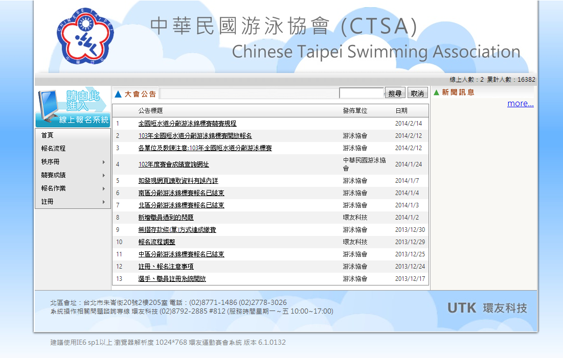
輸入帳號密碼，然後按下「登入」按鈕
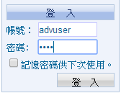
登入完成～

步驟二:報名
點選左邊競賽項目報名，選擇所有參加的必賽，點選我要報名
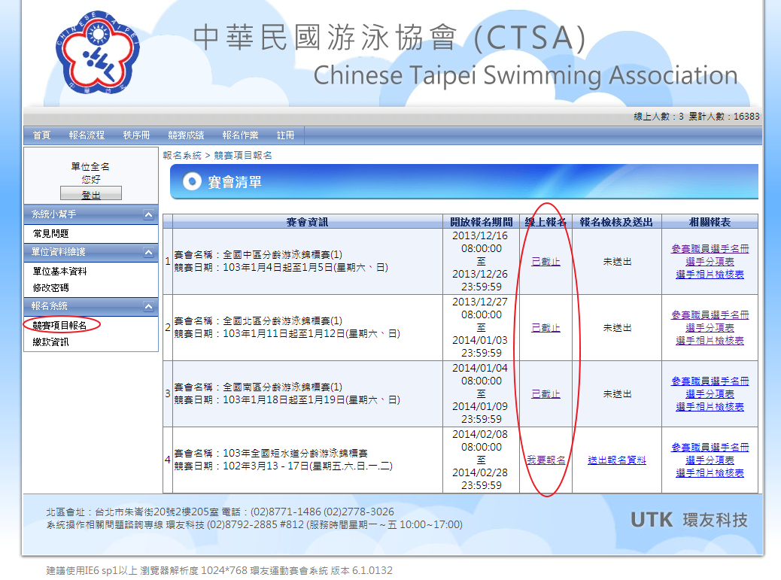
選擇相應的歲級，點選報名
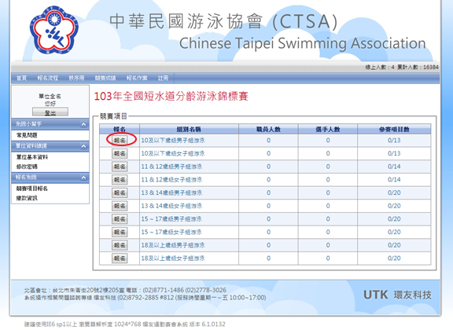

選擇要報名的項目
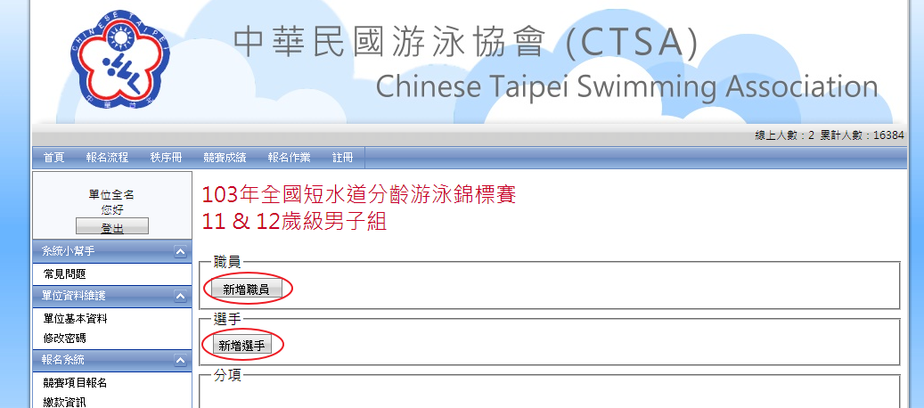
先新增所要參加的職員
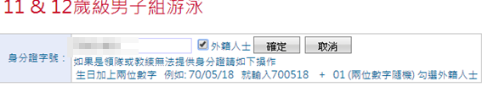
如果職員的部分,不是註冊過的教練,基本資料要做填寫
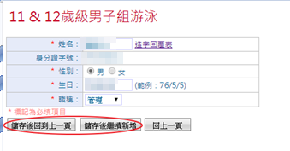
輸入要參加選手的身分證
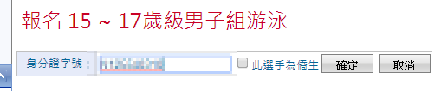

確認資料無誤後點選儲存$，$如繼續新增，請點選右邊繼續新增
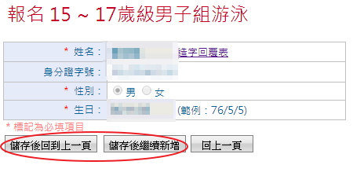
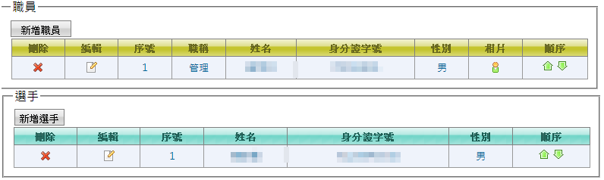
上面資料填寫完畢後，點選報名
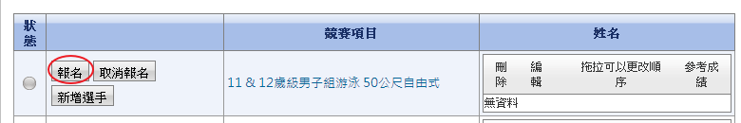
接著點選新增選手,加入這場比賽中所要參賽的選手
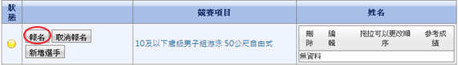
1.黃燈為報名這個比賽還未新增選手
2.灰燈為不報名這項比賽 3.綠燈為確定報名這場比賽選手也已經新增

輸入參考成績後，點選儲存後回到上一頁
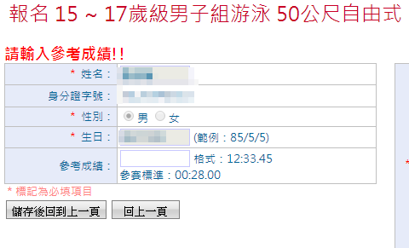

步驟三:確認資料無誤並送出
如資料確認無誤回到競賽項目報名,點選送出報名資料
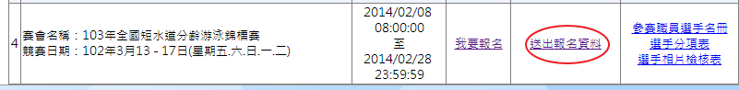
資料送出將無法作更改
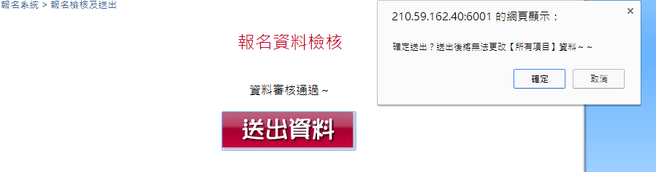

如資料有誤請依照錯誤原因及修正項目來做修正
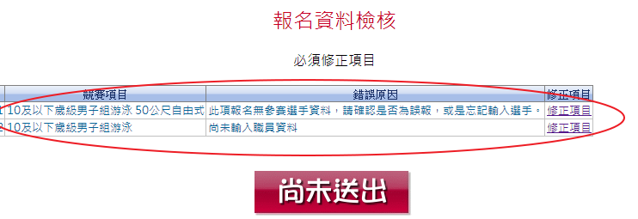]

步驟四:繳交報名費及報表列印
查詢繳款資訊請到報名系統點選繳款資訊
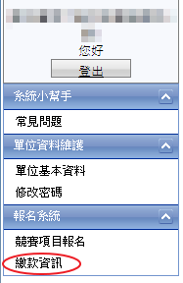

點選後會產生出繳費資訊，請依照轉帳帳號至ATM匯款；也可以使用臨櫃做無摺存款(華南銀行無手續費) 如已繳款成功繳費狀態會顯示已繳費
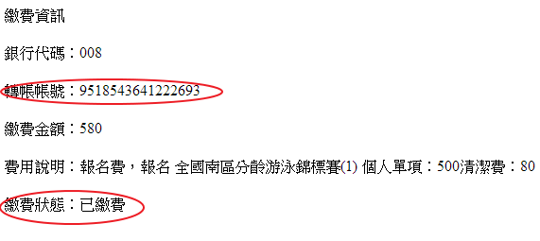
報名檢核及送出完成後，可列印相關文件報表，單位核章及相關人員簽名後，寄送至審核單位即可。
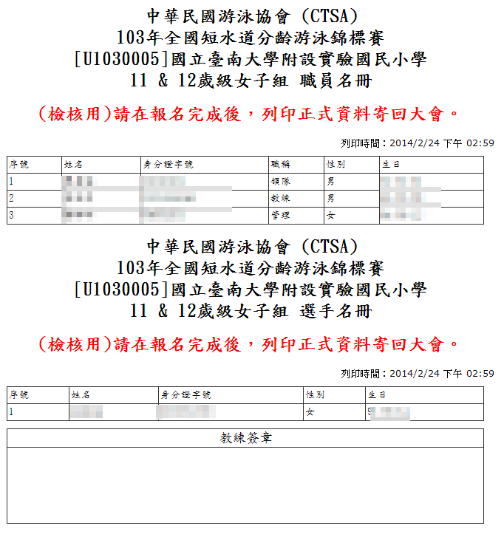
以上步驟皆達成後才完成報名手續

單位基本資料維護
點選左方「單位基本資料」按鈕
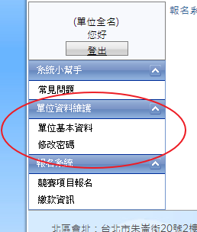
依照畫面所需欄位一一填寫，按下儲存即可。
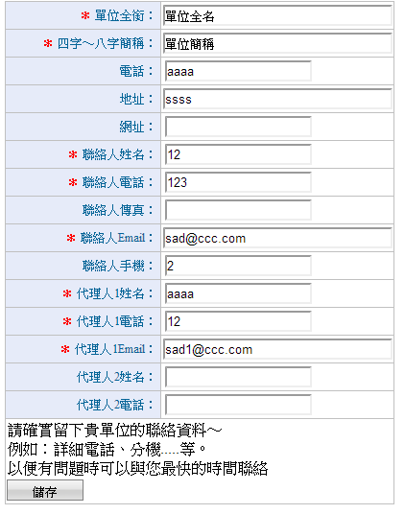

修改密碼
請修改為您好記的密碼。
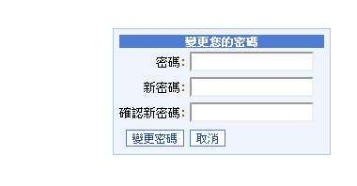
成功變更後會出現以下畫面。

感謝您使用本系統，如有任何問題或建議，歡迎與我們聯絡。
環友科技股份有限公司
http://www.utk.com.tw/
tel:02-87922885
fax:02-87920085

